新 书 推 荐

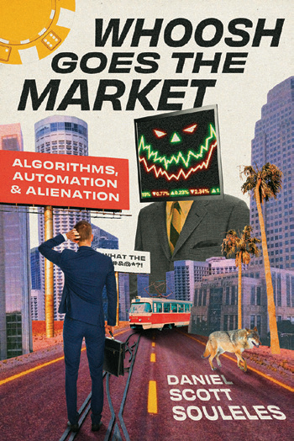
中文书名：《猛冲市场:算法、自动化和异化》
英文书名：Whoosh Goes the Market：Algorithms, Automation, and Alienation
作 者：Daniel Scott Souleles
出 版 社：The University of Chicago Press
代理公司：ANA/Jessica
页 数：208页
出版时间：2024年6月
代理地区：中国大陆、台湾
审读资料：电子稿
类 型：经管

内容简介：

本书生动地、节奏轻快地深入剖析了金融市场、金融从业人员以及科技如何改变他们的世界(以及我们的世界)。

市场是混乱的，没有人比交易员更了解这一点，他们不知疲倦地预测下一步会怎么做。在《猛冲市场》一书中，丹尼尔·斯科特·苏莱莱斯（Daniel Scott Souleles）带我们走进一家大型交易公司的一个团队的日常经历，揭示了在当代资本市场上赚钱和赔钱的真实情况。

苏莱莱斯团队的影子们已经大部分离开了矿坑，现在使用自动化的、容易出现故障的计算机系统。他们记得手动交易的日子，他们对算法驱动的机器学习系统持怀疑态度。他们公开思考自己潜在的灭绝，花时间用带有亵渎的语言表达恐惧和沮丧。以苏莱莱斯为指导，我们了解从投注策略到虚高估值、交易波动和市场操纵的方方面面。这门当代金融速成课程生动地揭示了美国资本主义不断发展的前线的生存焦虑。

作者简介：

丹尼尔·斯科特·苏莱莱斯（Daniel Scott Souleles）是一位人类学家，也是哥本哈根商学院商业、人文和法律系的副教授。他是《盈利之歌》（Songs of Profft）、《亏损之歌:私募股权、财富和不平等》（Songs of Loss: Private Equity, Wealth, and Inequality）等书籍的作者，也是《市场之前的人：另一种案例手册》（People before Markets: An Alternative Casebook）的合编者。

全书目录：

前言：一天五次？
1. 猛烈冲击
2. 一切都又开始跌宕了
3. 世界上最伟大的交易员
4. 市场：反弹和流动
5. 永恒的优化器
6. 我们的贸易伙伴 Target Bomber 的一杯很好的基安蒂酒
7. 他们不会告诉你没有价格
8. 为什么要在星期五的水上摩托艇上买电动汽车？
9. 经济将在复活节前开放
致谢
附录 A. 笔记摘要
附录 B. 亵渎性传播
附录 C. 算法融资项目线人
附录 D. 交易所专业人士如何使用“市场”这个词
附录 E. 量化分析师如何使用词干算法的一些交易词词汇表
注释
参考文献
索引

感谢您的阅读！
请将反馈信息发至：版权负责人
Email：Rights@nurnberg.com.cn
安德鲁·纳伯格联合国际有限公司北京代表处
北京市海淀区中关村大街甲59号中国人民大学文化大厦1705室, 邮编：100872
电话：010-82504106, 传真：010-82504200
公司网址：http://www.nurnberg.com.cn
书目下载：http://www.nurnberg.com.cn/booklist_zh/list.aspx
书讯浏览：http://www.nurnberg.com.cn/book/book.aspx
视频推荐：http://www.nurnberg.com.cn/video/video.aspx
豆瓣小站：http://site.douban.com/110577/
新浪微博：安德鲁纳伯格公司的微博_微博 (weibo.com)
微信订阅号：ANABJ2002


